**Đặc tả Use-case Đăng Ký**

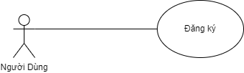

|  |  |
| --- | --- |
| Tác nhân | Người dùng |
| Tóm tắt | Chức năng này bắt đầu khi người dùng nhấn vào nút “Đăng ký” trên trang chủ của hệ thống. |
| Dòng sự kiện chính | 1. Trên giao diện hệ thống, người dùng chọn vào nút “Đăng ký”.  2. Hệ thống hiển thị giao diện nhập thông tin của người dùng, người dùng điền thông tin, sau đó chọn vào nút “Đăng ký”  3. Hệ thống kiểm tra thông tin và xử lý đăng ký. |
| Dòng sự kiện phụ: | Nếu thông tin nhập vào không đúng yêu cầu sẽ thông báo và yêu cầu nhập lại, nếu không điền đủ thông tin thì sẽ báo lỗi. |
| Tiền điều kiện | Truy cập vào được trang web |
| Hậu điều kiện | Hệ thống sẽ chuyển về use-cases đăng nhập. |

**Đặc tả Use-case Đăng Nhập**

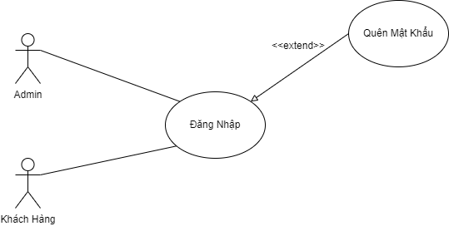

|  |  |
| --- | --- |
| Tác nhân | Khách hàng, Admin |
| Tóm tắt | Use case này bắt đầu khi khách hàng hoặc Admin muốn đăng nhập để sử dụng các chức năng của hệ thống |
| Dòng sự kiện chính | 1. Trên giao diện, khách hàng hoặc Admin chọn vào nút “Đăng Nhập”  2. Hệ thống hiển thị giao diện nhập tài khoản, mật khẩu  3. Khách hàng hoặc Admin nhập vào thông tin tài khoản, mật khẩu  4. Chọn vào nút “Đăng nhập” |
| Dòng sự kiện phụ | 1.  Nếu khách hàng hoặc Admin nhập thiếu các trường thông tin hệ thống sẽ thông báo “Vui lòng nhập đầy đủ thông tin tài khoản”.  2. Nếu khách hàng hoặc Admin nhập sai thông tin tài khoản, mật khẩu hệ thống sẽ thống báo “Thông tin tài khoản không chính xác”. |
| Tiền điều kiện | Tài khoản này đã tồn tại trong cơ sở dữ liệu |
| Hậu điều kiện | Hệ thống sẽ chuyển về giao diện ứng với quyền của mỗi tài khoản. |

**Đặc tả Use-case Đăng Xuất**

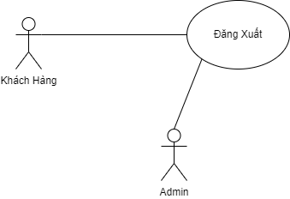

|  |  |
| --- | --- |
| Tác nhân | Khách Hàng,Admin |
| Tóm tắt | Use case này bắt đầu khi khách hàng hoặc Admin chọn vào nút “Đăng xuất” trên giao diện của hệ thống. |
| Dòng sự kiện chính | 1.  Người dùng chọn nút “Đăng xuất” trên giao diện.  2. Hệ thống hiện thông báo “Xác nhận đăng xuất ?”, người dùng xác nhận “Đăng xuất” để đăng xuất khỏi tài khoản. |
| Dòng sự kiện phụ | 1.Tại bước 2 của dòng sự kiện chính, nếu người dùng chọn nút “hủy” thì hệ thống sẽ không có gì thay đổi. |
| Tiền điều kiện | Đăng nhập thành công dưới quyền khách hàng hoặc Admin. |
| Hậu điều kiện | Hiển thị giao diện trang chủ |